3.5 VÝPOČET A NÁVRH HYDRAULICKÉHO VYROVNÁVAČE DYNAMICKÝCH TLAKŮ ( str. 105, 113), Výrobce ETL
__________________________________________________________________________________
Vstupní data
- Výkon kotle Q 240 000 W Dosadit hodnotu z 3.4 (VAR 1 nebo 2)
- Počet kotlů 2 ks
- Rozdíl teplot Δt 20 °C
__________________________________________________________________________________
Výpočet:
$$V=\frac{ks.Q}{c.ρ.Δt} . 3600$$
$$V=\frac{2.240 000}{4187.965.20} . 3600$$
$V= 21,38$ m³/h

Navrhuji HVDT typ V od firmy ETL s max. průtokem 30 m³/h
Zdroj: www.etl.cz
Hydraulický vyrovnávač dynamických tlaků.
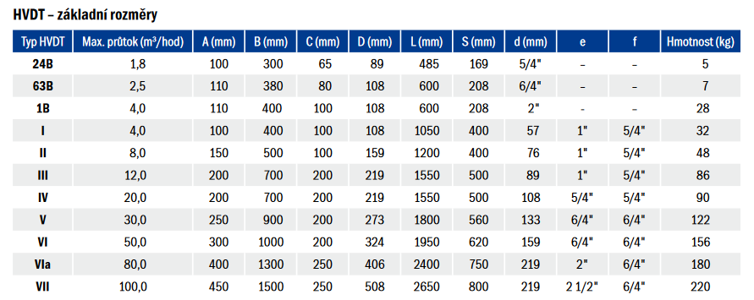

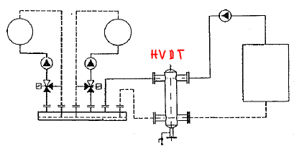
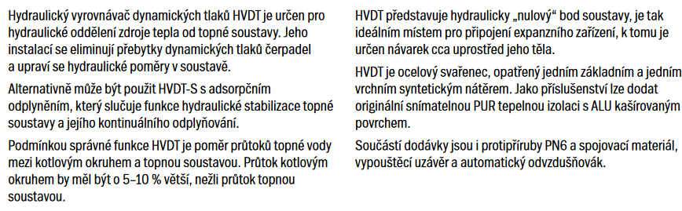
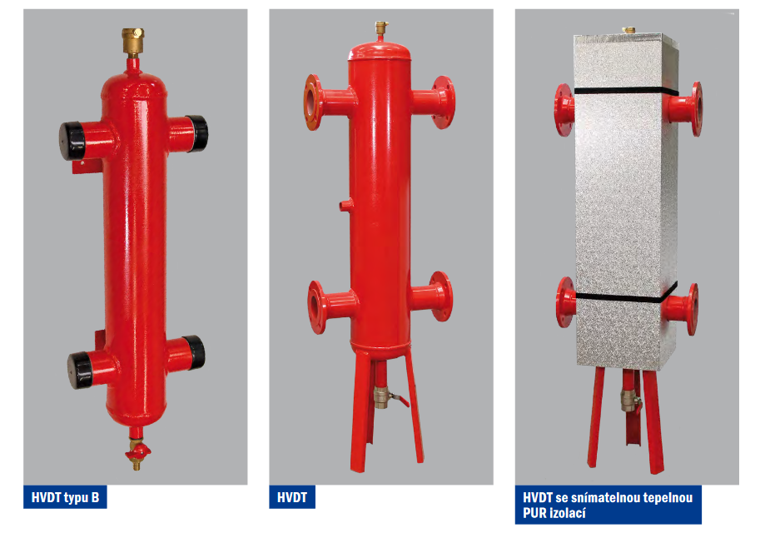

Zde vložte HVDT (dwg) dle vašeho návrhu.
HVDT typ V, ETL

